Google Earth Engine
基本操作分享

第一节：GEE的遥感图像选取
第二节：利用时间/空间信息筛选图像
第三节：GEE的栅格运算
第四节：Landsat 影像去云
第五节：遥感分类

王金柱

所有代码可在下述链接运行，但应首先注册GEE账号
https://code.earthengine.google.com/?accept_repo=users/wangjinzhulala/Beijing_Normal

第一节：GEE的遥感图像选取

1.1 代码

1.2 功能解释
1）GEE网页API利用JavaScript进行程序编写。基本格式为：
var 变量名 = 数据/操作/过程/结果
2）本节中使用的命令如下：

第二节：利用时间/空间信息筛选图像

2.1 代码
2.2 命令介绍
第三节：GEE的栅格运算

3.1 代码

3.2 命令解释

3.3 需要留意的地方
- 利用Landsat计算EVI指数时，需要采用Landsat TOA产品，否则不能得出正确结果。
- expression的使用有两种方式。一种是先指定运算公式，然后再指名公式中涉及的波段所指向的波段；另一种是直接在公式中指定波段名称。

第四节：Landsat 影像去云

4.1 代码

4.2 命令解释

4.3 需要注意的地方
- 首先需要理解Mask的概念。本节中，首先利用lt命令将高程图像小于500米的部分赋值为1，大于500米的地方赋值为0后得到mask图像。然后利用updateMask命令，结合高程mask图像，来处理一景北京的Landsat图像，最后得到这幅图像的小于500米的部分。
- 结合这个思路，把高程图想象为“云层图像”，利用mask手段将“含云”部分赋值为1，将不含云部分赋值为0。那么，再利用updateMask命令即可以对Landsat图像进行去云操作。
- “云层图像”是Landsat/Sentinel的一个波段。在Landsat-Surface产品中为为’pixel_qa’波段，在Landsat-TOA中为'BQA'波段，在Sentinel-2中为'CLOUDY_PIXEL_PERCENTAGE'波段。
- 以Landsat457-Surface产品中为’ pixel_qa’波段为例。pixel_qa波段的每一个像素都由8位二进制数字组成，其中第3位为云影标记（1为有云影，0为没有云影），第5位为云层标记，第6-7位为云层含量标记（00：不含运，01：少云，10：中云，11多云）。
- 类比对高程图像的操作，就可以理解bitwiseAnd操作。
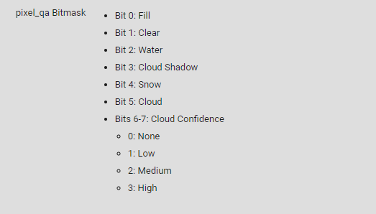

第五节：遥感分类

5.1 代码

2.2 命令解释
命令名 | 功能 | 参数
sampleRegions | 将图像信息提取到矢量上，得到FeatureCollection | 矢量要保留的属性，栅格的提取波段
smileRandomForest | 调用RandomForest算法 | Tree number
train | 训练分类算法得到分类器 | 训练数据来源，class属性名
classify | 利用分类器将数据进行分类 | 分类器

